**实验报告10**

**学号：**117060400123 **姓名**：黄茜洋 **班级：**应统一班**指导老师：**林卫中**实验名称**：第七章实验

**实验要求：**（1）掌握文件的读取方法以及打开和关闭等基本操作；

（2）理解数据组织的维度及其特点；

（3）掌握一二维数据的存储格式和读写方法；

（4）运用PIL库进行基本的图像处理；

（5）了解高维数据的存储格式和读写方法

**实验题目：** 1.python源文件改写

2.图像文件压缩

3.制作英文学习词典

**算法实现：**

**1.**

import keyword

kws = keyword.kwlist

file = input("读取的文件:")

fr = open(file,'r',encoding='utf-8')

wline = ''

for line in fr:

wline += '\n'

if 'import' in line:

wline += line

else:

j = 0

while line[j] == ' ':

wline += ' '

j += 1

sline = line.split()

for w in sline:

if ':' in w:

w = w[0:-1]

if w in kws:

wline += w

2．

from PIL import Image

im = Image.open("郑爽.jpg")

w,h = im.size

c = 5

im.thumbnail((w//c,h//c))

im.save('郑爽.jpg','JPEG')

3.

import os

def userOperateInterface():

print("\n请选择词典功能")

print("i: 添加单词")

print("s: 查询单词")

print("Q: 退出词典")

print("请选择功能：")

return input()

def addWord(wordDict:dict, fileName):

str = input("您输入要加入的单词：")

if str in wordDict.keys():

print("该单词已添加到字典库\n")

userOperateInterface()

else:

t = input("请输入此单词的中文释义：")

wordDict[str] = t

with open(fileName, 'a') as fw:

fw.write(str + " " + t + '\n')

def selectWord(wordDict:dict):

str = input("请输入您要查询的单词：")

if str not in wordDict.keys():

print("字典库中未找到这个单词\n")

else:

print(wordDict[str])

def main():

wordDict = {}

if os.path.exists("dict.txt"):

with open("dict.txt", 'r') as fr:

for ln in fr:

s = ln.split(" ")

wordDict[s[0]] = s[1]

else:

fw = open("dict.txt",'w')

fw.close()

print("******欢迎使用简明英汉词典******")

while True:

op = userOperateInterface()

if op == 'i':

addWord(wordDict, 'dict.txt')

elif op == 's':

selectWord(wordDict)

elif op == 'Q':

break

else:

print("输入有误\n")

main()

**实验结果：**

**1.**

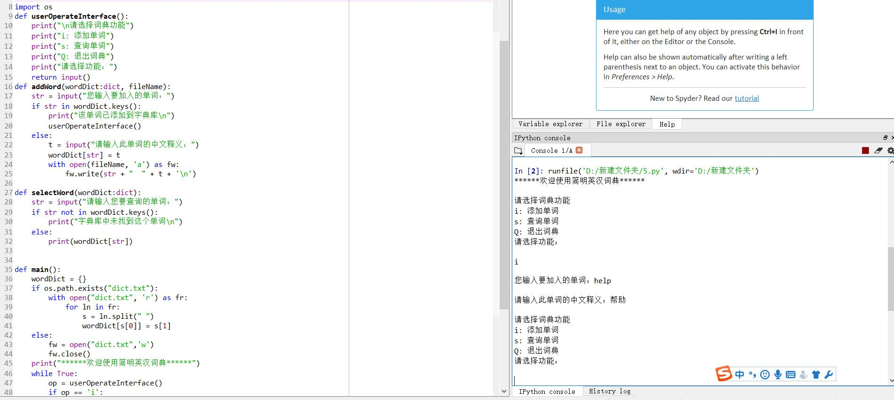

**2.**

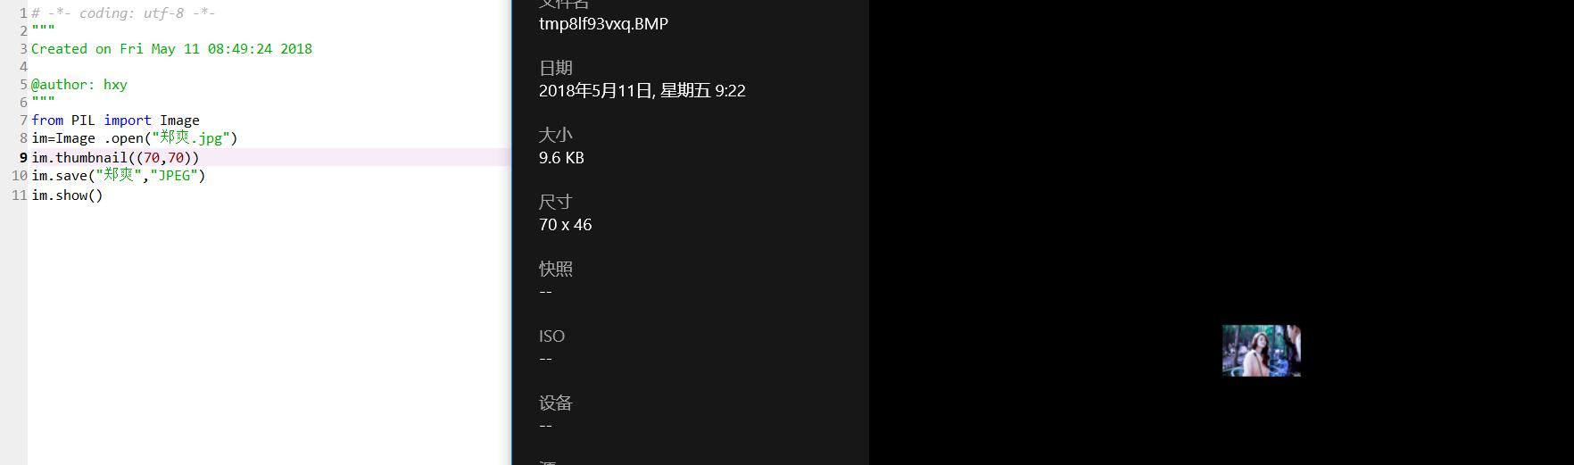

**3.**

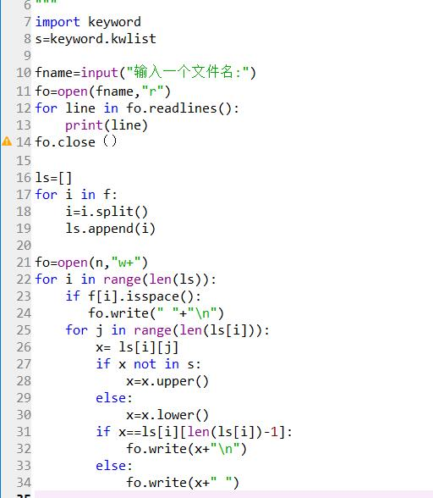

**实验总结：**

通过这次的实验，我学会了如何用PIL库对图片进行等比例压缩，还知道怎么制作英文学习词典.